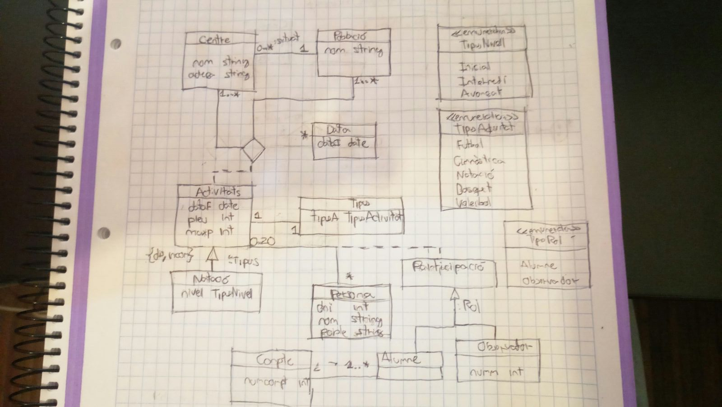

Relacions textuals:

Claus externes: Centre(nom,població), Població(nom), Activitats(nomC, nomP, dataI, dataF), Persona(dni)
El màxim d’instancies per a una activitat està definida per maxP.
Una persona només pot participar a una activitat del seu poble.
El nombre màxim d?Observadors participant en una activitat és de 5.

Explicació de la realització del UML:

He decidit establir una relació ternaria entre centre, població i data, la qual és només la d’inici, per a poder definir la classe asociativa d’ Activitat a través de qualsevol combinació d’aquests. Així, una activitat pot estar definida per un poble, un centre, una data d’inici i una de fi, però hi poden haver activitats amb data de fi diferent i així distingirles.

Per a definir els tipus d’activitats he utilitzat un ennumeration perquè es tracta d’uns paràmetres únics, i no hi haurà cap activitat que no sigui futbol, gimnàstica, natació, bàsquet o voleibol.
Per a poder definir el nivell de Natació, el qual és també un ennumeration, he decidit posar una especialització, amb disjoint, perquè l’activitat només pot ser d’un tipus i no més d’un, i incomplete, perquè només hi ha un tipus d’instància que té sublcasse, ja que totes les activitats que no són natació no necessiten aquest camp de nivell.

Després, en la relació Activitat – Persona, apareix la classe associativa Participació, que ens permet gestionar les persones que hi ha en una determinada activitat. Per a la definició dels rols, en els que una persona pot ser un Observador o un Alumne, he utilitzat una especialització de la classe Participació per a tenir dos subclasses, Alumne i Observador.
Aquesta restricció és també de tipus disjoint, ja que una persona que participa en una activitat no pot ser Observador i Alumne al mateix temps, i en aquest cas complete, ja que he definit totes les subclasses que poden apareixer en instància, ja que tant si parlem d’un Observador com d’un Alumne, necessiten camps especials.

Finalment, per a tractar el cas del camp de l’IBAN d’Alumne, he creat una relació 1 a 1..* amb la classe Compte, per a així poder tenir un numero de compte per a diferents alumnes, tot i que crec que si fós un camp d’Alumne tampoc seria incorrecte, ja que no es pot repetir un alumne perqué la seva clau és el dni, i per tant no hi hauria problema en tenir els nombres bancaris dins la subclasse Alumne de la classe associativa Participació.

